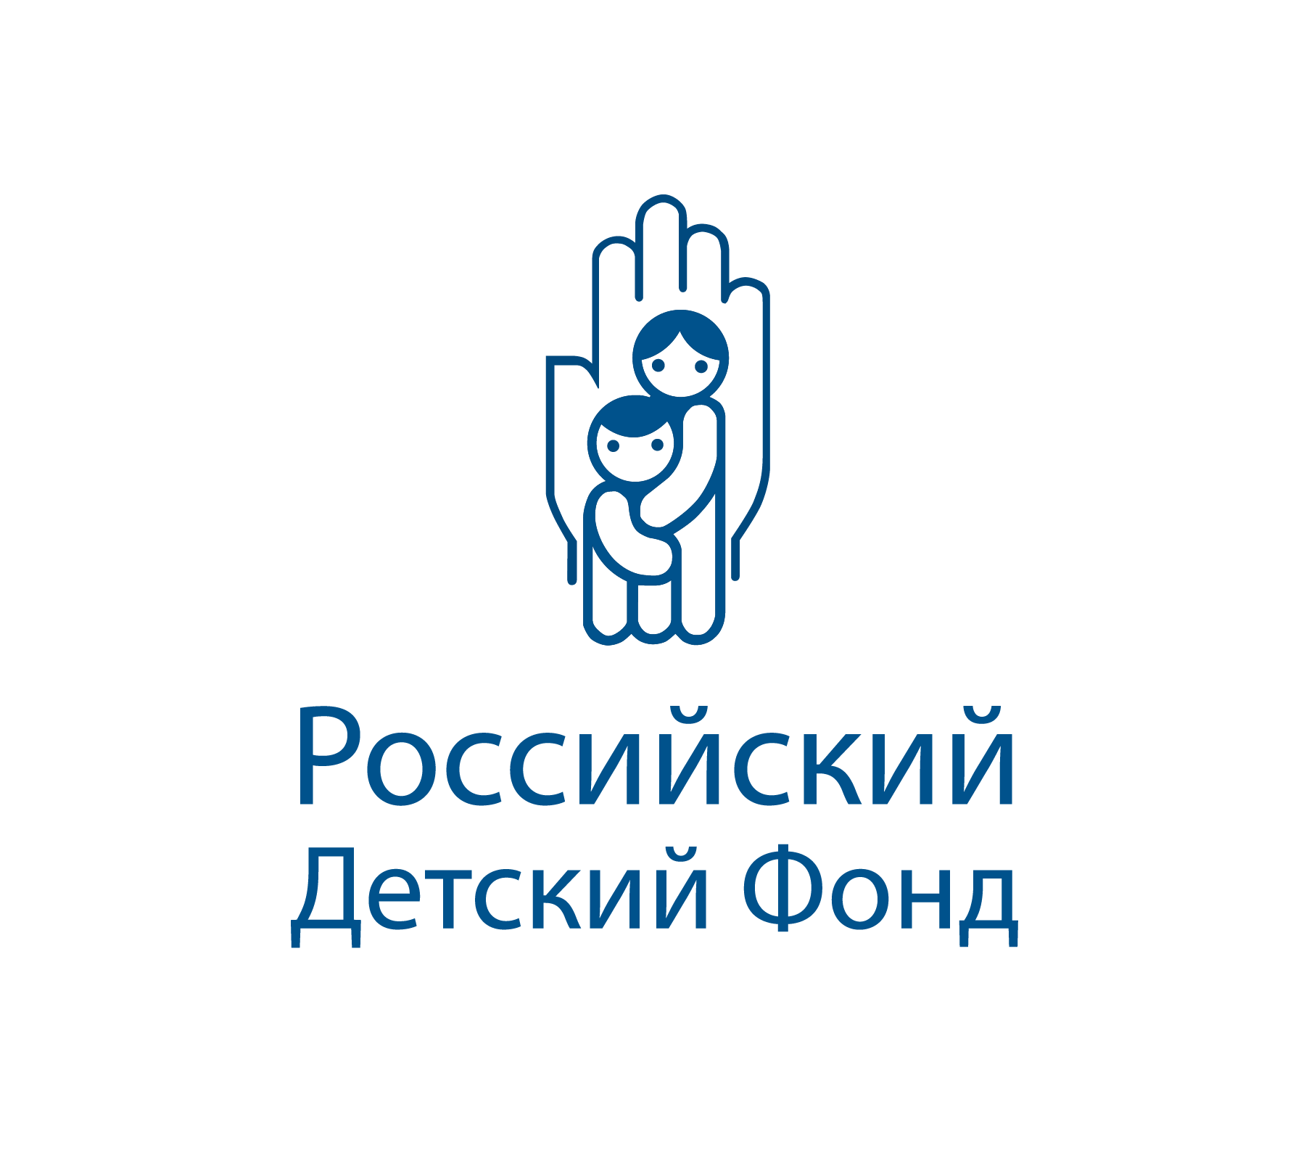

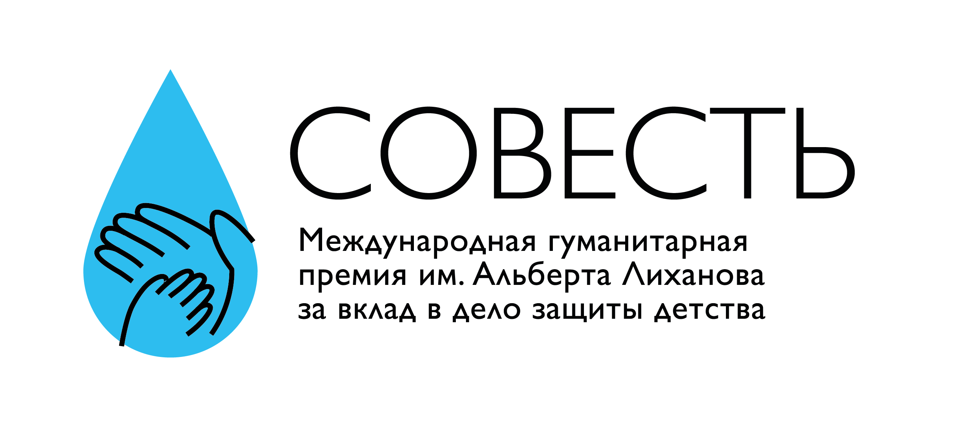

**1 июня в Международный день защиты детей объявлен старт Международной гуманитарной премия «Совесть» имени А.А. Лиханова за вклад в дело защиты детства**

Российским детским фондом при поддержке Уполномоченного при Президенте РФ по правам ребенка, Общественной Палаты РФ и Президентского фонда культурных инициатив во второй раз проводится Международная гуманитарная премия «Совесть» имени А.А. Лиханова за вклад в дело защиты детства. Она является высшим выражением общественного признания заслуг лиц, осуществляющих благотворительную деятельность в интересах детей и служит развитию детской благотворительности на новом этапе в жизни страны. Также премия направлена на сохранение памяти Альберта Лиханова –  классика юношеской литературы и одного из основоположников детской благотворительности в современной России, 90-летний юбилей со дня рождения широко отмечается по всей стране в 2025 году.

Уже первый конкурсный год  продемонстрировал, что премия стала поистине народной и охватила практически всю страну: в оргкомитет поступило более 300 заявок на номинирование из 63 регионов. Среди кандидатов были представители всех слоев общества – педагоги, врачи, библиотекари, социальные работники, деятели искусства, военнослужащие, благотворители, волонтеры - люди доброй воли, посвящающие свое свободное время, силы и средства на благо детей. Премия не только масштабно отразила картину ведущейся в нашей стране благотворительной деятельности в интересах подрастающего поколения, но и показала, какое большое количество людей хотят сказать искренние слова благодарности тем, кто посвятил себя бескорыстной помощи детям.

Среди лауреатов прошлого года Татьяна Сорокина, мать-героиня, воспитавшая более 80 приемных детей; Юрий Козлов, выдающийся хирург из Иркутска, который совершил прорыв в детской хирургии и регулярно оказывает безвозмездную помощь ребятам из стран, где педиатрия недостаточно развита; Лев Амбиндер, основатель РУСФОНДА, одной из самых известных благотворительных организаций России, Наталья Листопадова, уполномоченный по правам ребенка в Курской области…

В 2025 году премия будет присуждаться по следующим номинациям:

**Милосердие и забота.** Присуждается деятелям культуры, науки, образования и здравоохранения, общественным деятелям за безвозмездный труд в интересах детей, моральную поддержку и заботу о детях, находящихся в трудной жизненной ситуации.

**Благотворительность.** Присуждается деятелям культуры, общественным деятелям, руководителям и сотрудникам предприятий разных форм собственности за материальную помощь детям с инвалидностью и ограниченными возможностями здоровья, детям-сиротам, семьям с детьми, находящимся в трудной жизненной ситуации, учреждениям, в которых дети находятся на длительном лечении и реабилитации.

**Духовная защита**. Присуждается общественным активистам, сотрудникам организаций социальной сферы (школ, библиотек, клубов, центров культуры и др.), которые своей общественной, творческой и иной профессиональной деятельностью вносят большой вклад в духовно-нравственное воспитание детей, формирование их гражданской и семейной идентичности.

**Во имя мира и жизни.** Присуждается деятелям культуры, общественным деятелям за выполнение миссии посланца мира в горячих точках, помощь детям в зоне военных действий, природных и техногенных катастроф.

**Искусство ради добра** (новая номинация 2025г.). Присуждается деятелям культуры и искусства, оказывающим благотворительную помощь детям и силой своего таланта вдохновляющим общество на добрые дела

**Специальная премия по литературе**. В год юбилея Великой Победы специальная премия по литературе будет вручена автору лучшего произведения, посвященного защитникам Отечества.

**Гран-при премии «Совесть»**. Присуждается деятелям культуры, науки, образования и здравоохранения, общественным деятелям за выдающиеся заслуги в деле защиты детства.

Обладатель Гран-при премии «Совесть» получит уникальную награду — статуэтку, выполненную в виде стилизованной капли слезы ребенка. Лауреатам будут вручены медали и памятные дипломы.

Произошли изменения и в составе жюри. Среди его членов по-прежнему остаются такие авторитетные для всей страны люди, как режиссер Андрей Кончаловский, заместитель председателя Совета Федерации Константин Косачев, протоиерей Николай Соколов, настоятель храма Святителя Николая в Толмачах при Третьяковской галерее, художественный руководитель Российского академического молодежного театра Алексей Бородин, председатель правления Кировского отделения РДФ Валентина Иванова, Герой России Вячеслав Бочаров, председатель попечительского совета Фонда Альберта Лиханова Мария Назаренко, возглавит жюри председатель Российского детского фонда Дмитрий Лиханов. В этом году в жюри вошли также народный художник России Василий Нестеренко, врач, Герой Труда РФ Марьяна Лысенко и лауреат премии «Совесть» 2024 года Владислав Головин – Герой России, участник СВО, ныне возглавляющий главный штаб «Юнармии».

Имена лауреатов Международной гуманитарной премии «Совесть» имени А.Лиханова за вклад в дело защиты детства будут объявлены к 13 сентября 2025 года, дню рождения А.А. Лиханова. Церемония награждения состоится в Москве 14 октября 2025 года в день учреждения Советского детского фонда имени В.И. Ленина (ныне Российский детский фонд).

*За дополнительной информацией можно обращаться:*

*тел.: +7 985 999 3924 Марина Гусева*

*+7 910 4584934 Ирина Пуля*

*сайт: detfond.org*

*e-mail: sovest@detfond.org*